Гөлфия Билалова макатаулы исемгә лаек булды
Районның Балалар иҗат йортында эшләүче өстәмә белем бирү укытучысы Гөлфия Билалова “ТРның атказанган укытучысы” мактаулы исеменә лаек булды.
Әлеге исем аңа тантаналы төстә 29 гыйнварда Идел буеның физкультура һәм спорт академиясе базасында Укытучы һәм остаз елы тәмамлануга багышланган чарада бирелде. Медаль белән чәчәк бәйләмен аңа Татарстан Рәисе Рөстәм Миңнеханов үзе тапшыра. Таныклыкта исә: “Мәгариф өлкәсендә уңышларга ирешкәне һәм озак еллар намуслы эшләгәне өчен”, – дип язылган.
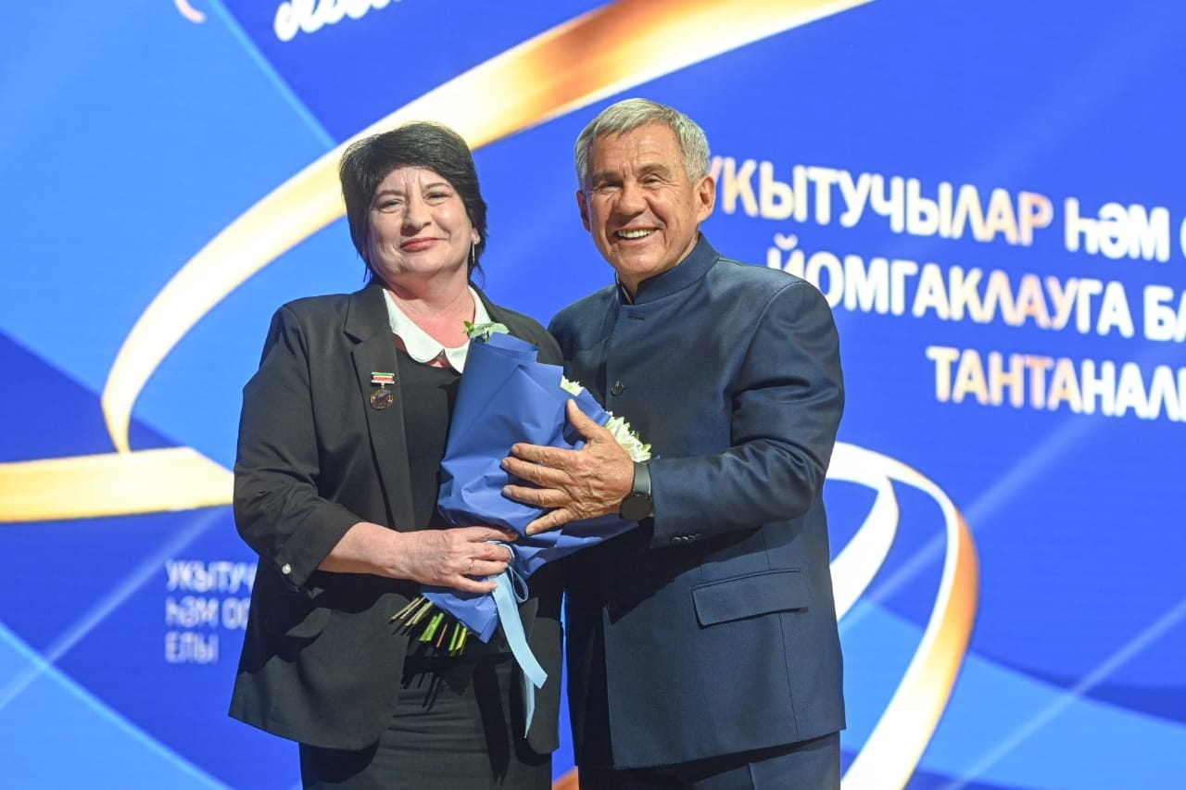
Гөлфия Шәүкәт кызы Казан дәүләт педагогика институтын тәмамлаганнан соң, алган һөнәренә тугры калып, бүгенге көнгә кадәр балалар белән эшли. 22 ел дәвамында ул мәктәптә укыта. Районның балалар иҗат йорытнда эшләвенә исә 14 ел булган. Ул балаларны рәсем сәнгатенә һәм кул эшләренә өйрәтә. Эшен чын күңелен биреп башкара, моны раслап, үзендә белем алган укучылар әледән-әле урыннар ала. Укытучыны әлеге зур исем алуы белән котлыйбыз һәм алга таба да эшендә уңышлар телибез

